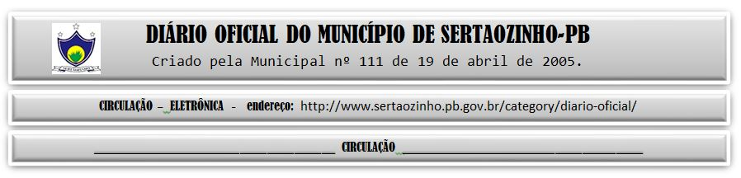

|  |
| --- |
| **ESTADO DA PARAÍBA**  **PREFEITURA MUNICIPAL DE SERTÃOZINHO**    **EXTRATO DE CONTRATO**  OBJETO: CONTRATAÇÃO DE EMPRESA ESPECIALIZADA, NA ÁREA DE CONSTRUÇÃO CIVIL, PARA CONSTRUÇÃO DE UM PORTAL NA CIDADE DE SERTÃOZINH–PB. FUNDAMENTO LEGAL: Tomada de Preços nº 00002/2023. DOTAÇÃO: Recursos Próprios do Município de Sertãozinho:15.451.2006.1.011.4.4.90.51.00.00.00.00 0500, 15.451.2006.1.011.4.4.90.51.00.00.00.00 0700. VIGÊNCIA: até 14/11/2023. PARTES CONTRATANTES: Prefeitura Municipal de Sertãozinho e: CT Nº 00067/2023 - 14.08.23 - YBG CONSTRUCOES E SERVICOS LTDA - R$ 211.882,42. |

PUBLICAR: